**初級 R 語言期末專題**

**姓名：** 楊沁璇 **學號：** 411335036

**一、專題名稱：**打工薪資預估與統計分析工具

**二、專題介紹：**以 R 語言與 Shiny 架構所製作的網頁，協助打工族群記錄每日出勤狀況，並依據勞基法計算合理工資與加班費。透過視覺化的統計圖表，使用者可以清楚掌握每週、每月的薪資變化，達到更有效的時間管理與財務規劃。

**三、專題製作動機:**

公司常常不會開放權限給PT查看上下班打卡情形，及一些人資相關資料，在打工的同時想預先計算可能可以拿到的薪資，透過小工具輸入上、下班時間以及休息、返回時間，在設定本薪，即可計算出薪資，也可以將一個月的紀錄都輸入完成，輸出這個月可拿到的薪資。對多數打工學生或PT而言，工時與薪資的估算往往仰賴紙本紀錄或主觀印象，不僅容易遺漏，也不利於加班費的正確核算。希望透過簡單的小工具，讓使用者在輸入每日出勤資料的同時，即時得出薪資統計與加班費明細，提升對金錢的掌握以及花費的規劃。

**四、專題操作說明：**

1. 進入主畫面後，設定時薪、加班倍數與出勤時間。
2. 選擇「新增」或「編輯」模式，按下「執行」按鈕儲存資料。
3. 當輸入的日期重複時，系統將自動提示，避免重複新增。
4. 使用者可切換至「統計圖表」頁面，查看每週與每月的薪資變化。
5. 資料可下載成.csv檔案，方便日後備份及整理。

**五、專題程式流程:**

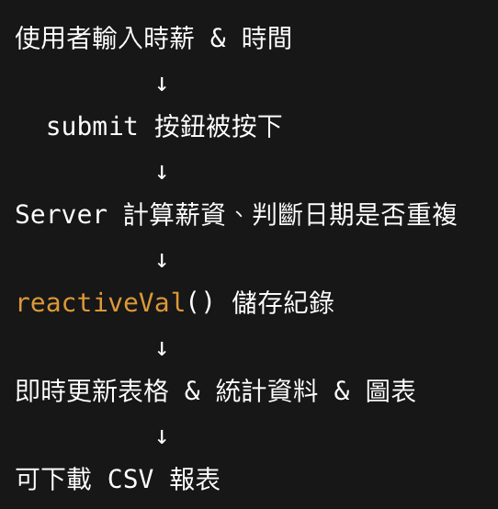

1. 安裝、載入套件

| **套件名稱** | **功能說明** |
| --- | --- |
| **shiny** | 建立互動式網頁應用程式的主套件。 |
| **shinydashboard** | 提供儀表板式頁面佈局，適合報表和工具介面。 |
| **DT** | 提供互動式表格（DataTables）的功能。 |
| **lubridate** | 處理日期與時間的強大工具，例如加減天數、判斷星期幾等。 |
| **shinyTime** | 額外的時間輸入元件，例如時鐘式輸入（time picker）。 |
| **ggplot2** | 製作美觀且可自訂的統計圖表，如長條圖、折線圖等。 |
| **dplyr** | 處理資料框（data.frame）的套件，例如篩選、分組、加總等資料操作。 |

1. 資料輸入與驗證
   * 使用者透過 numericInput、timeInput 與 dateInput 輸入資訊。
   * 程式判斷是否有重複日期紀錄，避免重複新增。
2. 薪資邏輯計算
   * 依據當天是否為平日、第六日或例假日，採用不同加班倍數。
   * 自動計算實際工作時數與應得薪資。
3. 資料儲存與顯示
   * 使用 reactiveVal() 動態儲存資料框，並即時顯示於表格。
   * 自動累計總工時與總薪資。
4. 視覺化圖表
   * 使用 ggplot2 將資料依週與月分組，繪製出薪資長條圖。
5. CSV 下載功能
   * 資料可透過 downloadHandler() 下載為 UTF-8 編碼的 CSV 檔案，含總結列。
6. Shiny 架構

1. 使用者介面 (UI)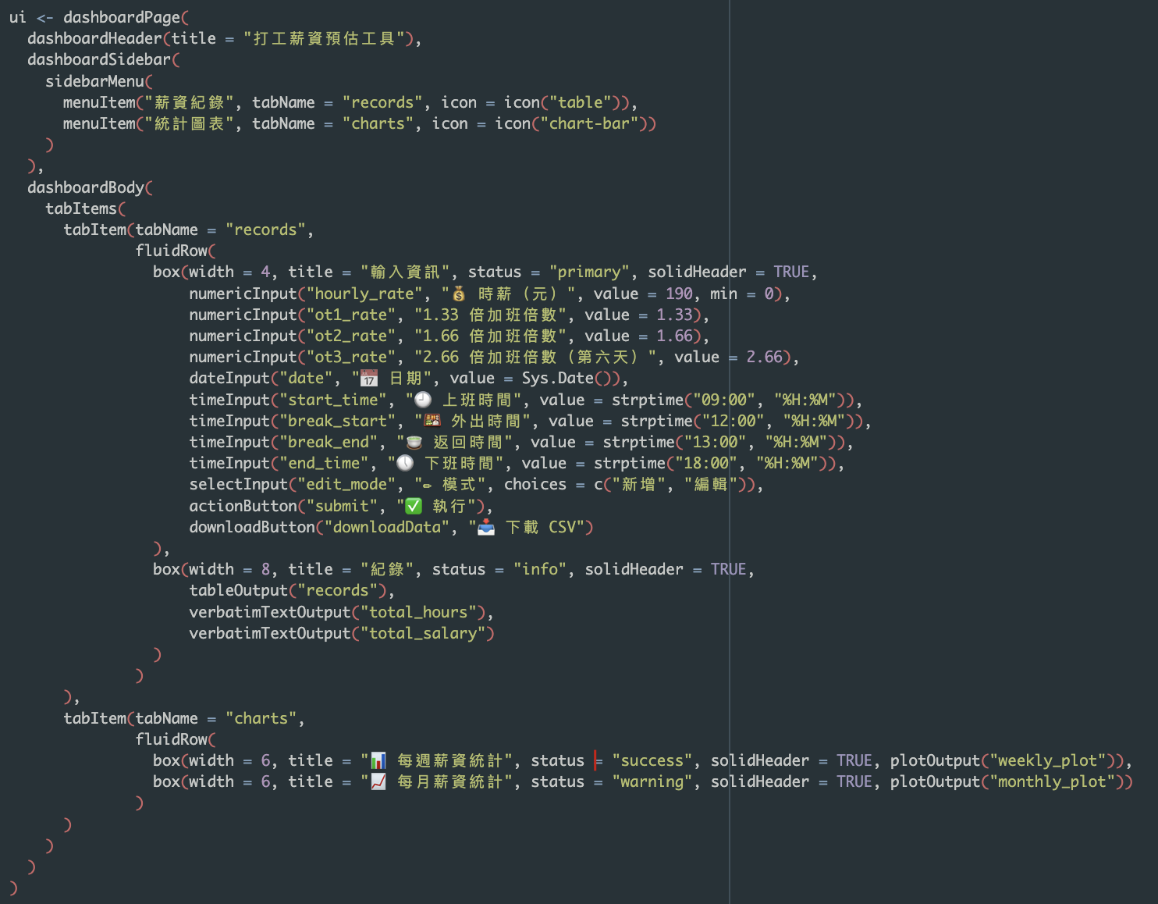

包含：

* **Header**（顯示標題與功能）
* **Sidebar**（切換分頁）
* **Body**（輸入區、表格區、圖表區）

2. 伺服端邏輯 (server)

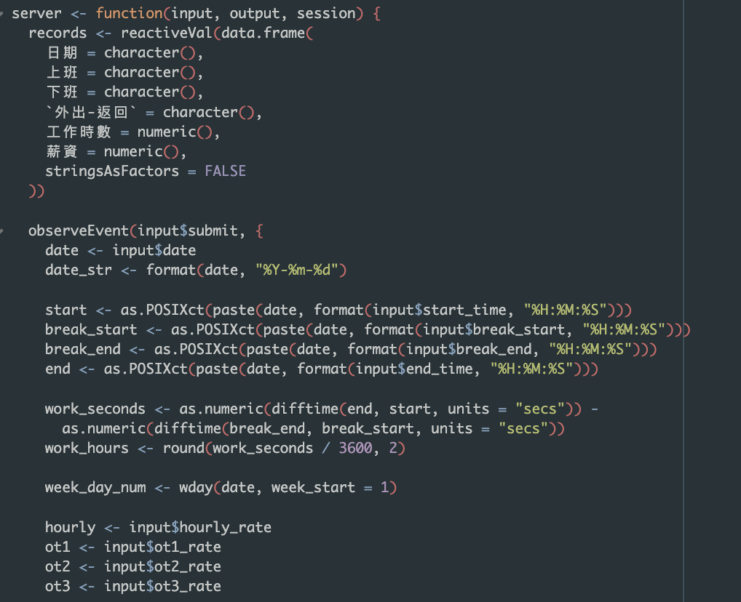

* reactiveVal() 存放目前所有輸入紀錄。
* 根據日期判斷平日/假日並套用不同加班倍數。
* 利用 observeEvent() 監聽「執行」按鈕，進行計算與儲存。
* renderTable() 與 renderPlot() 動態更新表格與圖表。

3. 應用執行 (shinyApp)



把 UI 和 server 連起來並執行

**六、結論:**

結合資料輸入、邏輯運算與圖表視覺化，利用網頁的方式呈現出實用且直觀的薪資記錄系統。不僅能夠即時回饋薪資資訊，也加深使用者對工時與勞動法規的認識。在開發過程中，讓我更熟悉了 R 語言在資料處理與 Shiny 架構上的版面應用，並學習如何設計使用者介面、處理互動性與強化錯誤處理邏輯。在薪資計算上也更佳容易不用用計算機反覆計算類似功能只需將時間設定好，即可知道可拿到的薪資。

**七、附錄:**

* **使用技術：**
  + **R 語言**
  + **Shiny**
  + **shinydashboard**
  + **shinyTime**
  + **ggplot2**
  + **dplyr**
  + **lubridate**
* **加班費計算依據：**
  + **依據《勞動基準法》第24條規定（平日8小時後以1.33、1.66倍計算，第六日以2.66倍起跳）**
* [**ChatGPT**](https://chatgpt.com/share/68556558-9994-8000-90ff-d1e3c24437ca)